LAB THỰC HÀNH – CHƯƠNG 4: AUDIO & VIDEO (UNITY)

Lab 1 – AudioSource Cơ Bản (Sound Trigger)

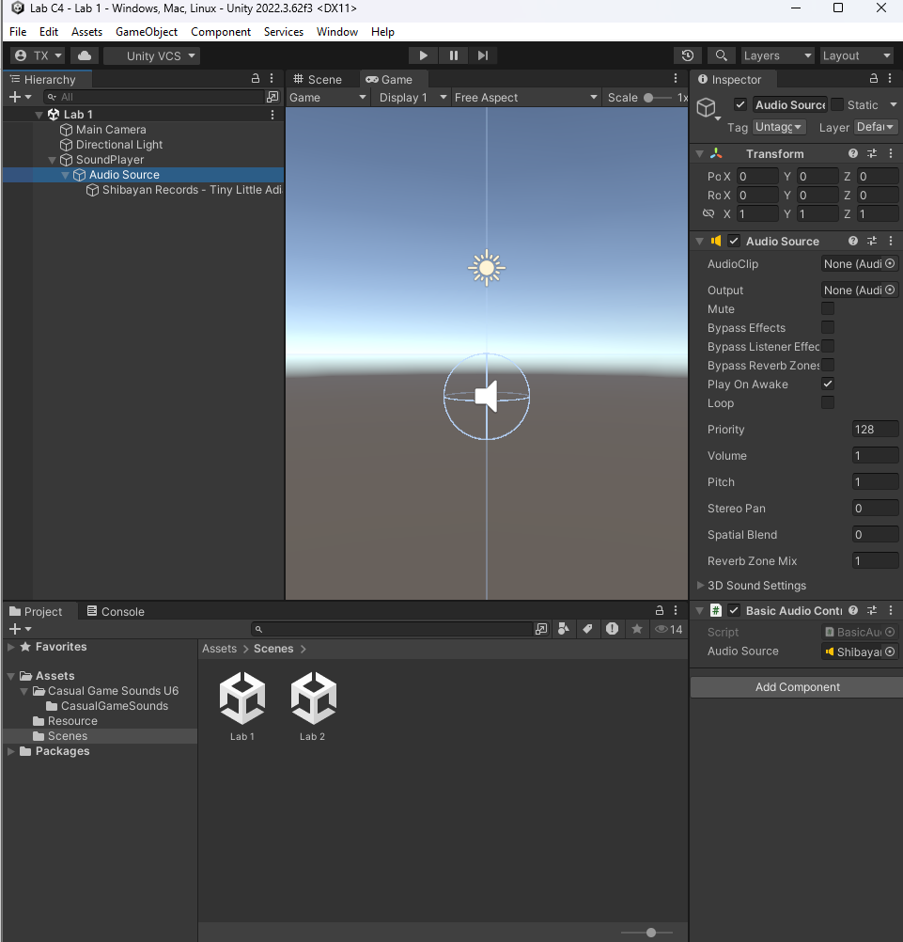

Lab 2 – Audio 2D vs 3D (Spatial Audio)



-) Trả lời câu hỏi: 2D không bị ảnh hưởng bởi vị trí nên đê làm nhạc nền, 3D âm lượng thay đổi to/nhỏ khi ở gần/xa nên có thể để làm âm thanh tiếng bước chân, âm thanh môi trường kiểu tiếng chim…

Lab 3 – Điều Khiển Âm Thanh Toàn Cục (AudioListener)

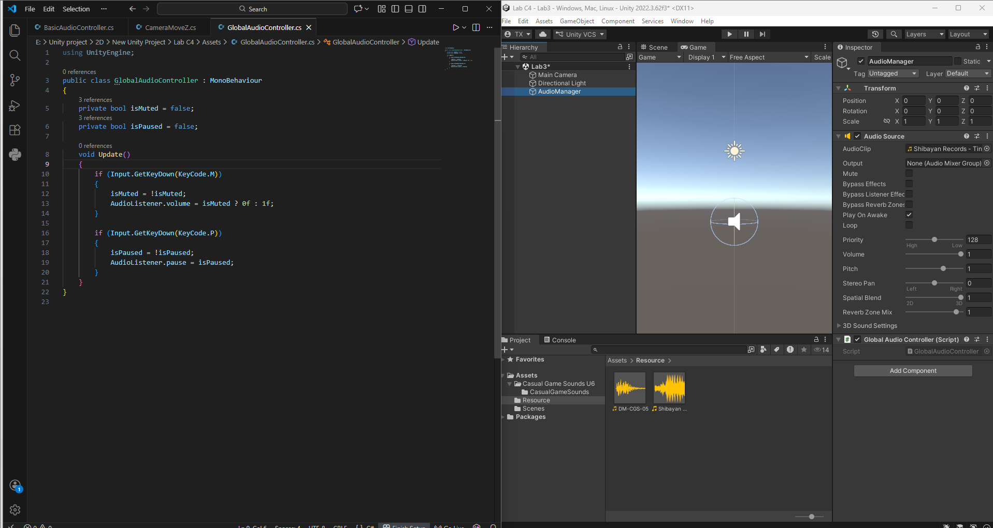

-) Ấn P là dừng nhạc còn ấn M thì tắt tiếng nhưng nhạc vẫn chạy.

Lab 4 – AudioClip Import & Optimization

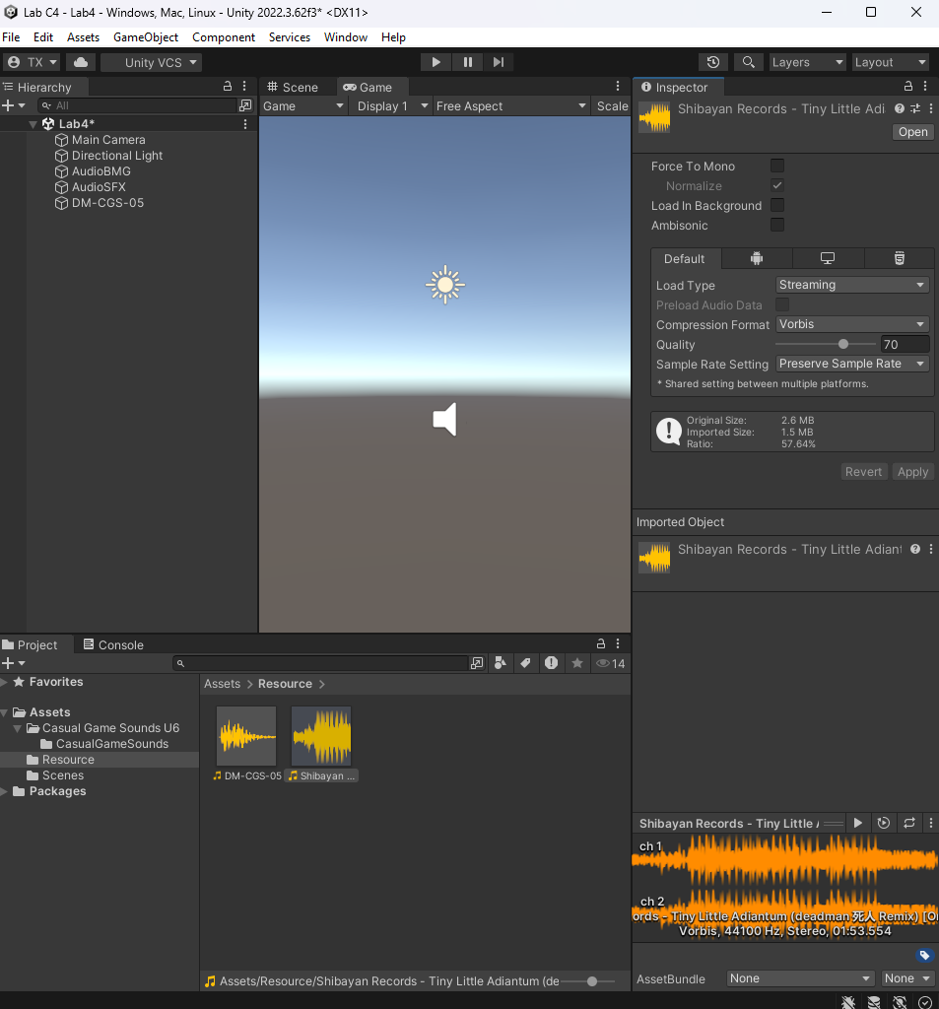

| **Tiêu chí** | **BGM** | **SFX** |
| --- | --- | --- |
| Thời lượng | Dài | Ngắn |
| Load Type | Streaming | Decompress On Load |
| Compression | Vorbis | PCM |
| RAM | Thấp | Cao hơn |

-)Đối với BGM, sử dụng Load Type là Streaming và Compression Format là Vorbis để giảm dung lượng bộ nhớ, do nhạc nền có thời lượng dài và không cần phản hồi tức thời.

-)Đối với SFX, sử dụng Load Type là Decompress On Load và Compression Format là PCM nhằm đảm bảo âm thanh được phát ngay lập tức, tránh độ trễ khi người chơi tương tác.

Lab 5 – VideoPlayer Cơ Bản

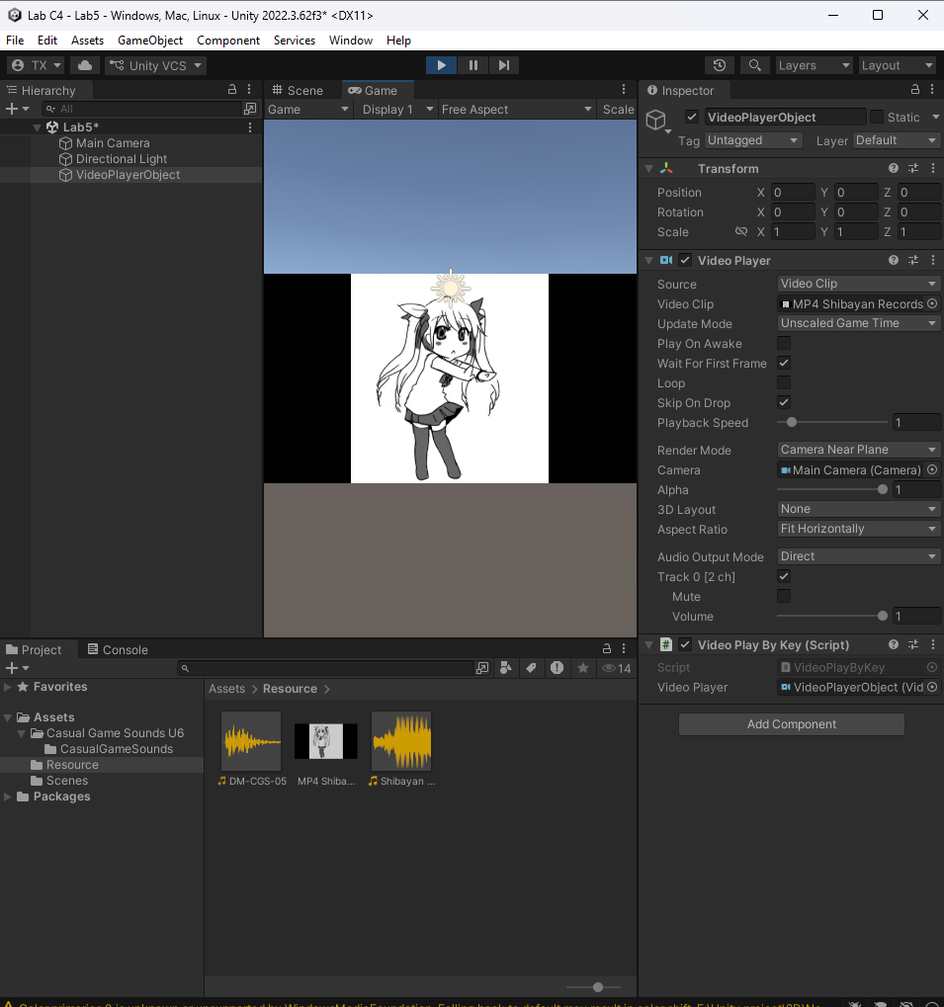

Lab 6 – Video Render Target

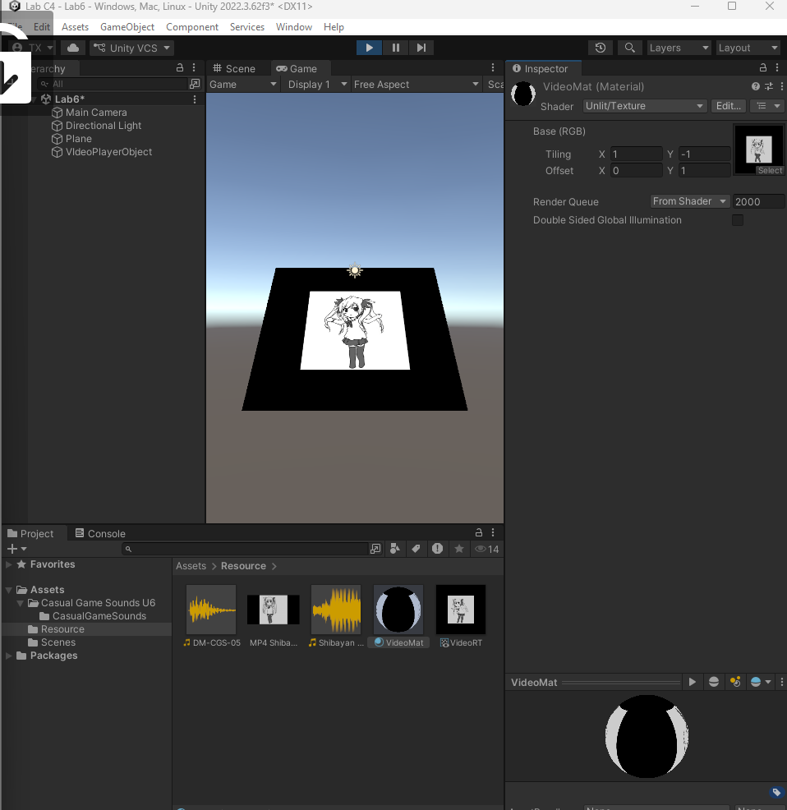Lab 7 – Video Events & Control



-) Hết video tự chuyển scence

Mini Project – Intro Cutscene Game



-) Dùng s để chuyển Scence luôn

Link git: <https://github.com/XuanThanh05?tab=repositories> labC4